DB31

XXXX-XX-XX实施

上海市市场监督管理局 发布

DB 31/T XXXX—XXXX

长三角区域统一地方标准

XXXX-XX-XX实施

XXXX-XX-XX发布

社区慢性病健康管理机构建设和服务规范

Construction and service specifications for community chronic disease

management center

（标准草案）

ICS

CCS 点击此处添加中国标准文献分类号

目 次

前 言 II

1 范围 1

2 规范性引用文件 1

3 术语和定义 1

4 建设要求 1

5 服务对象 3

6 服务内容 3

7 工作要求 3

8 服务评价与改进 4

附 录 A（资料性）社区慢性病健康管理中心视觉设计要求 5

附 录 B（资料性）社区慢性病健康管理中心分诊规则 11

附 录 C（资料性）社区慢性病健康管理诊室血压自动化测量相关要求 12

附 录 D（资料性）肺量计技术要求 14

附 录 E（资料性）慢性病健康风险评估 15

参考文献 18

2. 前 言

本文件按照GB/T 1.1—2020《标准化工作导则 第1部分：标准化文件的结构和起草规则》的规定起草。

请注意本文件的某些内容可能涉及专利。本文件的发布机构不承担识别专利的责任。

本文件由上海市卫生健康委员会、江苏省卫生健康委员会、浙江省卫生健康委员会、安徽省卫生健康委员会提出并组织实施。

本文件由上海市疾病预防控制标准化技术委员会、江苏省卫生标准化技术委员会、浙江省卫生健康委员会、安徽省卫生健康委员会归口。

本文件起草单位：上海市疾病预防控制中心、江苏省疾病预防控制中心、浙江省疾病预防控制中心、安徽省疾病预防控制中心

本文件主要起草人：

本文件于XXXX年XX月首次发布。

社区慢性病健康管理机构建设和服务规范

* 1. 范围

本文件规定了社区慢性病健康管理机构的建设要求、服务对象、服务内容、服务流程、工作要求等。

本文件适用于长三角地区实施社区慢性病健康管理机构建设，开展整合式的慢性病全程健康管理服务。

* 1. 规范性引用文件

下列文件中的内容通过文中的规范性引用而构成本文件必不可少的条款。其中，注日期的引用文件，仅该日期对应的版本适用于本文件；不注日期的引用文件，其最新版本（包括所有的修改单）适用于本文件。

GB/T 19634-2021 体外诊断检验系统 自测用血糖监测系统通用技术条件

* 1. 术语和定义

下列术语和定义适用于本文件。

* + 1. 慢性病 chronic disease

慢性病是严重威胁我国居民健康的一类疾病，主要包括心脑血管疾病、癌症、慢性呼吸系统疾病、糖尿病和口腔疾病，以及内分泌、肾脏、骨骼、神经等疾病。其中，心脑血管疾病、癌症、慢性呼吸系统疾病、糖尿病等慢性病导致的负担占总疾病负担的70%以上，成为制约健康预期寿命提高的重要因素，为重大慢性病。本文件中的慢性病特指重大慢性病。

* + 1. 慢性病健康管理 health management for chronic disease

对慢性病个体和人群的危险因素进行全面监测、分析、评估、预测、提供健康咨询以及对健康危险因素进行全方位、连续、针对性的指导和干预的全过程。

* + 1. 慢性病健康管理中心 chronic disease management center

社区慢性病健康管理机构的服务载体，在社区卫生服务中心/乡镇卫生院设立的独立区域。通过诊前标准化采集血压、血糖、身高体重、腰臀围、肺功能、便隐血等指标采集，针对高血压、糖尿病、慢阻肺、大肠癌等重大慢性病进行综合管理，利用智能语音随访、大屏综合展示、居民端云服务等技术，为居民提供智慧化服务，开展精准化综合风险评估、疾病筛查、诊疗干预、随访等服务。

* 1. 建设要求
     1. 功能布局
        1. 场地

独立区域，使用面积不低于50m2。应充分结合社区卫生服务中心/乡镇卫生院内相关服务，设置等候、引导、测量、评估、诊疗等区域。

* + - 1. 标识

应设置统一的标识，使用统一的装饰风格，包括慢性病健康管理中心标志、吊牌、地贴、腰线、内部形象墙、外部形象墙等要求参见附录A。

* + 1. 设施设备
       1. 应配备（但不限于）以下基本设施设备。
          1. 服务台；
          2. 等候椅；
          3. 测量桌椅；
          4. 空调。
       2. 应配备（但不限于）以下信息化设施设备。
          1. 慢性病健康管理中心信息系统：

1. 能与居民电子健康档案、慢性病健康管理信息、临床诊疗、家庭医生服务等协同对接；
2. 能依托慢性病健康管理中心市级（区县级）、省级（市级）管理平台实现业务管理动态质控、监管、分析和展示；
3. 支持通过互联网+服务等提供居民端自主健康管理。
   * + - 1. 慢性病健康管理中心分诊系统：

1） 能与健康管理支持中心信息系统、慢性病健康管理信息系统和临床诊疗系统协同对接，精确引导居民进行相关标准化测量及信息采集；

2） 分诊规则参见附录B。

* + - * 1. 身份识别设备：

1. 支持身份证、医保卡、社保卡等多类型识别；
2. 支持居民身份证号作为测量结果的唯一索引号，自动绑定居民信息与测量数据。
   * + - 1. 展示大屏：
3. 不小于38.1寸；
4. 对支持中心业务数据进行动态展示。
   * + - 1. 网络：

确保服务数据及时上传与下载。

* + - * 1. 其他设备：

1. 电脑；
2. 打印机。
   * + 1. 应配备（但不限于）以下测量及信息采集设施设备，测量及信息采集设施设备应支持数据实时自动上传，并能与慢性病健康管理中心信息系统对接。
          1. 自动化电子血压测量设备：

电子血压计按照《中国血压测量指南》推荐要求，经国际标准验证合格，要求参见附录C。

* + - * 1. 电子血糖检测设备：

1. 应取得国家医疗器械注册证；
2. 符合GB/T 19634-2021 《体外诊断检验系统 自测用血糖监测系统通用技术条件》精准度要求；
3. 每日开机强制质控，质检合格。
   * + - 1. 便携式肺功能检测设备：
4. 应取得国家医疗器械注册证；
5. 符合肺量计技术要求，参见附录D
6. 质检合格。
   * + - 1. 自动化电子身高体重测量设备：
7. 需取得国家医疗器械注册证；
8. 质检合格。
   * + - 1. 电子腰臀围测量设备：

质检合格。

* + - * 1. 智能语音信息采集设备：

1. 支持人机语音智能交互；
2. 能与慢性病健康管理信息系统进行数据交互。
   * + - 1. 大肠癌筛查设施配备：
3. 支持居民自助进行大肠癌筛查基本信息采集和风险评估；
4. 提供便隐血自助检测试管；
5. 通过信息技术实现结果自动判读和数据传输。
   * + 1. 应配备（但不限于）以下健康宣教设施设备。
          1. 宣传资料架；
          2. 社区公众号或平台。
   1. 服务对象

长三角区域（上海市、江苏省、浙江省、安徽省）18岁及以上的常住人口。

* 1. 服务内容

服务对象在社区卫生服务中心挂号后，根据分诊结果进入慢性病健康管理中心接受相应服务，之后进入门诊诊室就诊，或根据分诊结果直接进入门诊诊室就诊。

* + 1. 健康信息采集

通过健康档案、健康体检、临床诊疗等大数据平台自动获取，及标准化问询、测量和检测服务，应采集包括身高、体重、腰围、臀围、血压、血糖、肺功能、便隐血等主要健康信息。

* + 1. 健康风险评估

慢性病健康风险评估参见附录E，应对服务对象的健康管理信息进行综合评估。

* + 1. 疾病筛查

根据健康风险评估结果，应对慢性病高风险人群提供高血压筛查、糖尿病筛查、慢阻肺筛查、脑卒中高危人群筛查、大肠癌筛查等疾病筛查服务。

* + 1. 随访管理

应对高血压、糖尿病等慢性病高危人群和患者开展疾病监测和管理评估，内容包括症状、服药依从性、血压血糖等主要指标、危险因素进展、靶器官损伤、并存临床症状等。

* + 1. 健康教育

应根据健康风险评估结果，制定个性化的健康干预措施，对服务对象进行健康教育，通过现场体验、咨询、授课、发放宣传资料，移动互联传播教育视频、文案等多种方式提供针对性的慢性病防治核心知识，以及高血压、糖尿病、慢阻肺、脑卒中、大肠癌等主要慢性病的预防与控制相关知识健康处方。

* + 1. 综合干预

应根据健康风险评估结果，提供针对性的营养和运动等生活方式综合干预指导。

* + 1. 其他

宜提供家庭医生签约、相关诊疗等服务。

* 1. 工作要求
     1. 管理要求
        1. 社区卫生服务中心/乡镇卫生院负责慢性病健康管理中心建设与管理，应建立健全管理制度、工作流程、操作规范、考核评估机制等。
        2. 市级（区级）疾病预防控制中心负责业务指导，省级（市级）疾病预防控制中心负责业务验收，定期组织培训和人员考核。
     2. 人员要求

社区卫生服务中心/乡镇卫生院落实相关人员参与慢性病健康管理中心日常服务与管理，包括医务人员、社会工作者、志愿者等。现场工作人员应经过培训，考核合格后持证上岗。

* + 1. 设备要求
       1. 慢性病健康管理中心所有设备应由专人保管和维护。
       2. 测量设备每年由计量法定技术机构按照相关规章进行质控，年检合格的测量设备方可使用。
       3. 社区卫生服务中心应对每台测量设备的使用时间、测量次数、质检结果等进行详细计量。
    2. 信息要求

采用政务网或卫生专网进行数据传输，数据不在第三方滞留，数据安全达到三级等保安全标准。

* 1. 服务评价与改进
     1. 服务评价
        1. 可采取以下方式开展服务评价：

——召开座谈会，征求相关方意见；

——采取发放调查问卷、电话回访、互联网征集等方式，定期开展居民满意度调查，对居民反

馈的信息进行收集、整理、分析；

——引入第三方服务机构开展服务质量满意度测评。

* + - 1. 居民满意度应不低于90%。
    1. 服务改进

应建立慢性病健康管理中心管理与服务情况的需求反馈和动态监测机制,结合服务质量评价和日常发现的问题，制定改进措施。



（资料性）

社区慢性病健康管理中心视觉设计要求

* 1. 社区慢性病健康管理中心标志（见图1）



图1

* + 1. 标志不可入侵区域（见图2）

指当标志与其他元素同时出现在同一版面时，为了保持标志统一的可读性、识别性不受其他元素的干扰而保留的空白区城。不可侵入区范围不得小于0.1a, a为相对尺寸单位。为使标志在应用中易于识别，特规定了标志大、小值的应用界定：当标志宽度小于1cm时禁用。

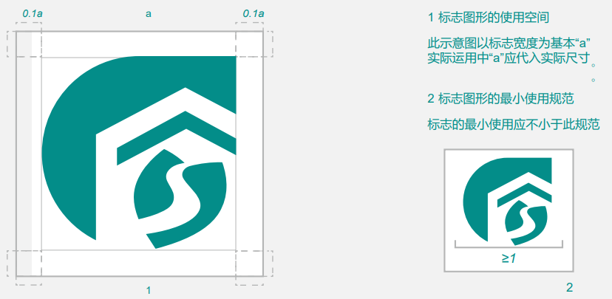

图2

* + 1. 标志标准色

色彩值PANTONE：7473C，R:3，G:141，B:137，C:81，M:32，Y:51，K:0

* + 1. 文本色彩

印刷品中的文本使用黑色，阅读文字不得使用反白处理及阴影效果。

* + 1. 印刷输出精度

常用纸张的印刷输出精度为铜版纸175dpi，新闻纸100dpi，国产胶版纸133dpi，进口胶版纸150dpi。

* + 1. 标志与标准色辅助色组合使用（见图3）

标准色同标志的组合应在尽量多的情况下重点应用，以突出支持中心整体色彩倾向。当底色为标准色或辅助色时，标志反白使用。



图3

* + 1. 标志中英文标准色辅助色组合使用（见图4）

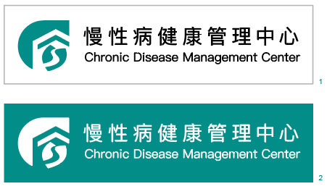

图4

* + 1. 标志与中英文标准组合与预留空间（见图5-6）

标志使用编排安全距离应尽量大于预留空间。

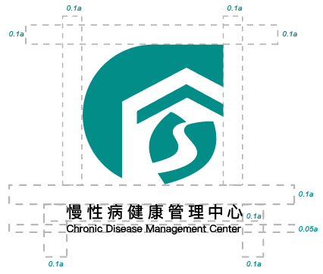

图5

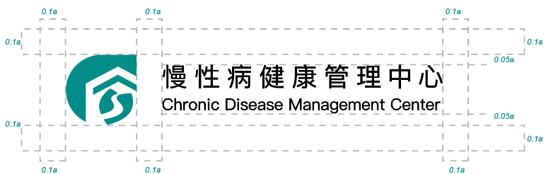

图6

* + 1. 中英文印刷字体

中文：微软雅黑Regular，英文：Arial Regular

* 1. 标志板（见图7-8）

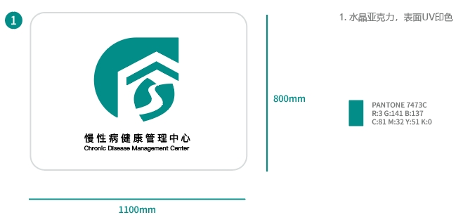

图7

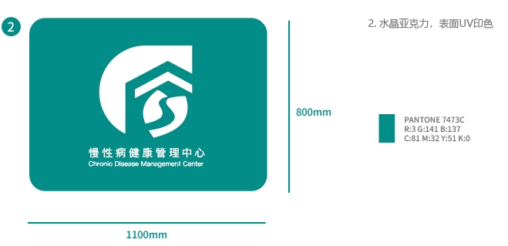

图8

* 1. 吊牌（见图9）

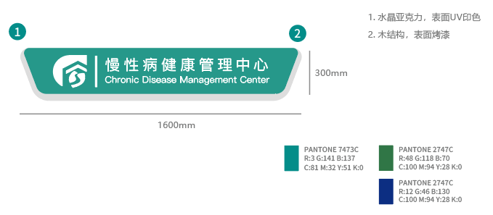

图9

* 1. 立牌（见图10）

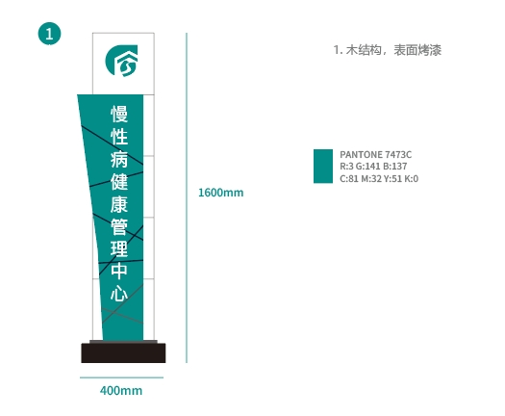

图10

* 1. 诊室门牌（见图11）

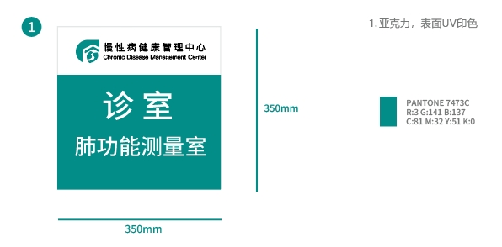

图11

* 1. 地贴（见图12）

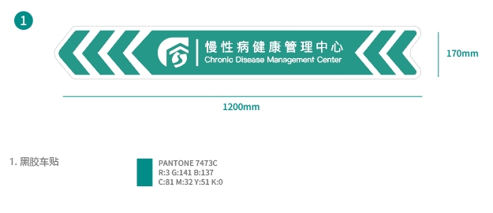

图12

* 1. 腰线（见图13）

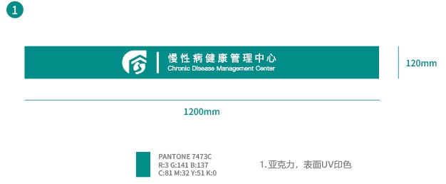

图13

* 1. 展板（见图14）

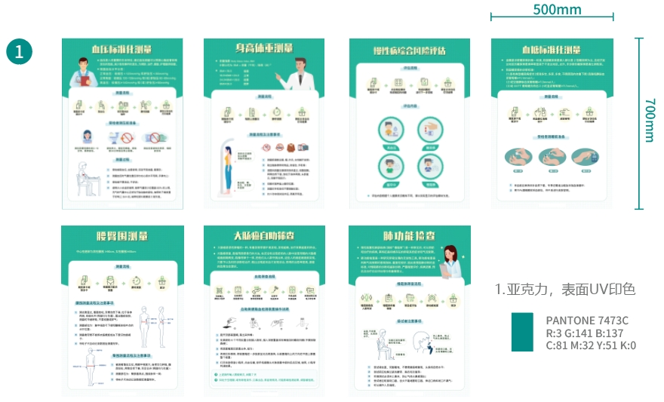

图14

* 1. 内部形象墙（见图15）

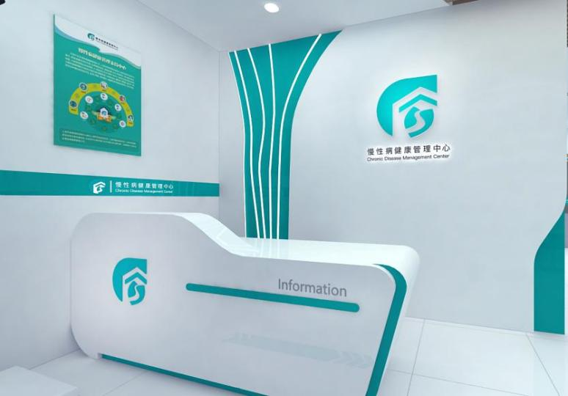

图15

* 1. 外部形象墙（见图16）

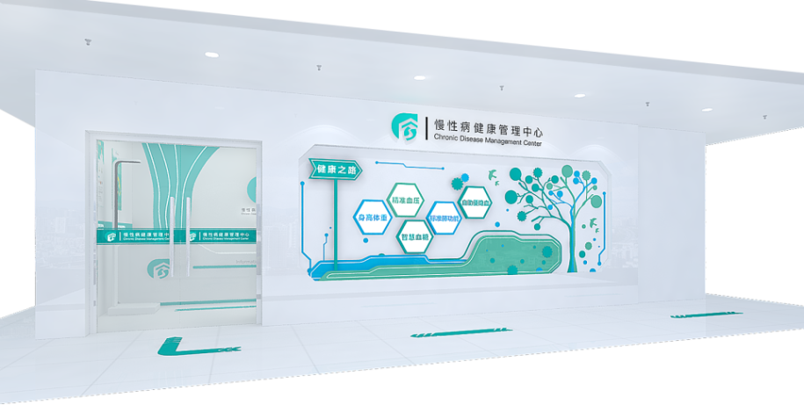

图16



（资料性）

社区慢性病健康管理中心分诊规则

* 1. 已纳入慢性病健康管理的对象
     1. 慢性病高风险人群
        1. 高血压高危人群

应提供标准化血压测量、慢性病风险评估服务。

* + - 1. 糖尿病高风险人群

应提供标准化血糖测量、慢性病风险评估服务。

* + - 1. 脑卒中高风险人群

应提供标准化血压测量、标准化血糖测量、慢性病随访、慢性病风险评估服务。

* + - 1. 慢阻肺高风险人群

应提供慢阻肺症状问卷、禁忌症评估、标准化肺功能检测、慢性病风险评估服务。

* + 1. 慢性病疾病人群
       1. 高血压患者

应提供标准化血压测量、标准化身高体重测量、标准化腰臀围测量、慢性病随访、慢性病风险评估服务。

* + - 1. 糖尿病患者

应提供标准化血压测量、标准化血糖测量、标准化身高体重测量、标准化腰臀围测量、慢性病随访、慢性病风险评估服务。

* 1. 未纳入慢性病健康管理的对象
     1. 35岁及以上对象

应提供标准化血压测量、慢性病风险评估服务。

* + 1. 其他对象

应提供慢性病风险评估服务。



（资料性）

社区慢性病健康管理诊室血压自动化测量相关要求

* 1. 社区慢性病健康管理诊室电子血压计技术要求和指标
     1. 社区慢性病健康管理诊室电子血压计技术要求和指标

a）医用上臂式自动电子血压计，全自动充气有效测量次数不少于10万次，每半年原厂校准至少一次。

b） 通过国际血压计标准认证,即通过以下3项标准中至少1项的认证：欧洲高血压协会 （European society of hypertension, ESH），英国高血压协会（British society of hypertension, BSH）或美国医疗器械促进协会（American association of medical instrument, AAMI）制订的认证标准。验证合格的上臂式医用电子血压计的型号，www.dableducational.com网站可查询。

c）血压计具备数据储存及导出功能。

d） 配置大小不同规格的袖带。除配置成年人使用的普通袖带外, 对于上臂臂围≥35cm的受测者还应配置大尺寸袖带。

e）配备外接电源。

f）经相关计量检测单位质检合格。

同时具备以下功能或条件的上臂式医用电子血压计将优先使用：

a）能按可设定血压测量间隔时间进行多次自动测量。

b）能识别并提示存在不规则脉搏波，及出现身体移动情况。

c）同时具备听诊式血压测量模式。

d）具有可编辑芯片，可识别设备编号和编辑血压计连续测量时间间隔。

* + 1. 技术指标

符合YY 0670-2008《无创自动测量血压计行业标准》。

* + 1. 其他

必备袖带：中号：上臂围27-34cm， 袖带尺寸16*30cm；大号：上臂围35-44cm， 袖带尺寸16*36cm

可选袖带：小号：上臂围22-26cm， 袖带尺寸12*22cm；超小号：瘦型成人或少年，袖带尺寸12*18cm

超大号：上臂围45-52cm， 袖带尺寸16*42cm

* 1. 社区慢性病健康管理诊室血压自动化测量工作环境条件和运行要求
     1. 工作环境条件

a）大气压力：700hPa－1060hPa。

b）工作环境温度：5摄氏度－40摄氏度。

c）工作相对湿度：15％RH－85％RH（无凝结）。

d）工作电压：稳定，100V－240V。

* + 1. 社区慢性病健康管理诊室血压自动化测量台和测量椅要求

桌椅高度适宜，测量时保证手肘和椅面高度差为25-30cm，座椅需有靠背、可升降，受检者可双足平放于地面，手肘可与心脏齐平。

* 1. 社区慢性病健康管理诊室血压自动化测量身份识别设备要求

通过身份识别设备自动获取居民的身份证信息和其他医保卡、社保卡编号信息。设备需通过公安部、工信部、人社部等相关机构认证。居民身份证号将会作为测量结果的唯一索引号。

* 1. 社区慢性病健康管理诊室血压自动化测量监控器技术要求

监控设备安装相应的血压测量信息系统，可实时显示本次测量的居民基本信息、测量过程、测量结果、异常状态、警示信息等功能，符合本规范的测量流程和信息收集要求。

监控设备要求如下：

a）PC、平板电脑、一体机等设备。

b）采用Windows7以上操作系统。

c）设备可外接血压计、相关身份识别设备。

d）可离线存储测压相关数据，至少100M以上本地存储。

e）在符合信息安全的前提下，测量信息系统和测量设备之间需通过连接线或蓝牙等以端到端的方式进行联通（不包括互联网）。

f） 在监控设备中采集的相关数据不允许在设备中超过24小时驻留，所有数据需要实时或准实时通过卫生专网或政务网传输到区域卫生平台的数据采集服务。

* 1. 血压值数据采集终端技术要求

应用血压自动测量系统，在测量血压之前，测压信息系统需登记个人信息，按照系统要求进行下一步操作。首先判断患者是初诊还是复诊，若为初诊（首次使用自动测压设备）患者，选择测量双上臂血压，复诊患者则测量历史血压较高一侧的上臂血压，连续测量两次上臂血压，间隔一分钟，并标记测量手臂。系统实时监测测压信息系统测量结果，自动判断血压值的合理性，若血压值不合理（SBP≤70mmHg，或SBP＞250mmHg，或DBP≤40mmHg，或DBP≥150mmHg），检查测压设备及流程是否符合规范，并用听诊法测量两次，间隔一分钟；若血压值合理，并且出现两次SBP或DBP差值绝对值＞5mmHg或有心律异常，间隔一分钟后测量第三次血压，计算三次平均值，若无以上情况，则直接计算两次平均值，最后采集结果通过测压信息系统上传平台。将相关信息记录于诊室血压自动测量信息登记表（详见附录A）。

* + 1. 数据调用：

本系统测量的血压、心率等值鼓励使用于诊疗、公共卫生等领域，同时可以向居民本人进行开放。



（资料性）

肺量计技术要求

|  |  |  |  |  |
| --- | --- | --- | --- | --- |
| 指标 | 指标测量范围与精确度（BTPS） | 流量量程  （L/s） | 时间  （s） | 阻力/回压 |
| 肺活量（VC） | 范围：0.5~8L  精确度：±3%或±0.050L（取较大者） | 0~14 | 30 | - |
| 用力肺活量（FVC） | 同VC | 0~14 | 15 | <1.5 cmH₂O·L-1.s-1 |
| 第1秒用力呼气容积（FEV1） | 同VC | 0~14 | 1 | <1.5 cmH₂O·L-1.s-1 |
| 时间零点 | FEV1测量起点 | - | - | 由外推容积决定 |
| 呼气峰值流量（PEF） | 精确度：±10%或±0.300L/s（取较大者）  重复性：±5%或±0.150L/s（取较大者） | 0~14 | - | 在200、400、600 L/min流量下,平均阻力应<2.5 cmH₂O·L-1.s-1 |
| 瞬间流量（除 PEF外） | 精确度：±5%或±0.200 L/s（取较大者） | 0~14 | - | <1.5 cmH₂O·L-1.s-1 |
| 最大呼气中期流量  （MMEF） | 范围：7 L/s  精确度：±5%或±0.200L/s（取最大者） | ±14 | 15 | 同FEV1 |
| 最大分钟通气量  （MVV） | 范围：正弦波250L/min  精确度：在2L潮气量下,±10%或±15L/min（取最大者） | ± 14  （±3%） | 12~15 | <1.5 cmH₂O·L-1.s-1 |



（资料性）

慢性病健康风险评估

* 1. 高血压高危人群

具有以下1项及以上情况，即可视为高血压高危人群：

1）收缩压介于130～139mmHg之间或舒张压介于85mmHg～89mmHg之间；

2）超重或肥胖（体重指数不小于24kg/m2）；

3）高血压家族史（一级亲属）；

4）年龄不小于55岁；

5）长期的过量饮酒史（每次饮白酒量不小于100ml且每周饮酒不小于4次）；

6）长期高盐膳食。

* 1. 2型糖尿病高危人群

1）有糖尿病前期史；

2）年龄不小于40 岁；

3）体重指数不小于24kg/m2和（或）中心型肥胖（男性腰围不小于90cm，女性腰围不小于85cm）；

4）一级亲属有糖尿病史；

5）缺乏体力活动者；

6）有巨大儿分娩史或有妊娠期糖尿病病史的女性；

7）有多囊卵巢综合征病史的女性；

8）有黑棘皮病者；

9）有高血压史，或正在接受降压治疗者；

10）高密度脂蛋白胆固醇小于0.90mmol/L和（或）甘油三酯大于2.22mmol/L，或正在接受调脂药治疗者；

11）有动脉粥样硬化性心血管疾病史；

12）有类固醇类药物使用史；

13）长期接受抗精神病药物或抗抑郁症药物治疗；

14）中国糖尿病风险评分（中国糖尿病风险评分表）总分≥25 分。

中国糖尿病风险评分表

|  |  |  |  |  |
| --- | --- | --- | --- | --- |
| 评分指标 | 分值 |  | 评分指标 | 分值 |
| 年龄（岁） |  | 体重指数(kg/m²) |  |
| 20~24 | 0 | <22.0 | 0 |
| 25~34 | 4 | 22.0~23.9 | 1 |
| 35~39 | 8 | 24.0-29.9 | 3 |
| 40~44 | 11 | >30.0 | 5 |
| 45~49 | 12 | 腰围(cm) |  |
| 50-54 | 13 | 男<75.0，女<70.0 | 0 |
| 55~59 | 15 | 男75.0~79.9，女 70.0~74.9 | 3 |
| 60~64 | 16 | 男80.0~84.9，女 75.0~79.9 | 5 |
| 65~74 | 18 | 男85.0~89.9，女80.0~84.9 | 7 |
| 收缩压(mmHg) |  | 男90.0~94.9，女85.0~89.9 | 8 |
| <110 | 0 | 男>95.0，女>90.0 | 10 |
| 110~119 | 1 | 糖尿病家族史(父母、同胞、子女) |  |
| 120~129 | 3 | 无 | 0 |
| 130~139 | 6 | 有 | 6 |
| 140~149 | 7 | 性别 |  |
| 150~159 | 8 | 女 | 0 |
| ≥160 | 10 | 男 | 2 |

* 1. 心血管病高危人群

具有下列任意1项者10年心血管病发病风险为高危：

1）糖尿病患者；

2）低密度脂蛋白胆固醇不小于4.9 mmol/L；

3）慢性肾脏病为3/4期；

4）正常高值血压+3个危险因素；

5）高血压+不少于1个危险因素。

注：危险因素包括吸烟、低高密度脂蛋白胆固醇及男性不小于45岁/女性不小于55岁，危险因素的水平均为干预前的水平。

* 1. 脑卒中高风险人群

脑卒中风险初筛评估对象为年龄在35岁以上的居民。脑卒中风险初筛评估包括以下8项：

1）高血压病史（不小于140/90mmHg），或正在服用降压药；

2）房颤或明显的脉搏不齐；

3）吸烟；

4）血脂异常或未知；

5）糖尿病；

6）很少进行体育活动（体育锻炼的标准是每周锻炼不小于3次、每次不小于30min、持续时间超过1年。从事农业体力劳动可视为有体育活动）；

7）明显超重或肥胖（身体质量指数不小于26kg/m2）；

8）有卒中家族史。

既往有脑卒中或短暂性脑缺血发作病史者或者脑卒中风险评估不小于3项即可视为脑卒中高风险人群。

* 1. 结直肠癌高风险人群

符合以下至少一项条件为结直肠癌“高风险”：

1）一级亲属有大肠癌病史；

2）本人有癌症史；

3）本人有肠道息肉史；

4）同时具有以下两项或两项以上者：慢性便秘（近两年来便秘每年在两个月以上）、慢性腹泻（近两年来腹泻累计持续超过3个月，每次发作持续时间在1周以上）、粘液血便、重大精神创伤或痛苦事件、慢性阑尾炎或阑尾切除史、慢性胆道疾病史或胆囊切除史。

5）两次粪便隐血检测任意一次阳性。

* 1. 慢阻肺高风险人群

具有以下1项及以上情况，即可视为慢阻肺高风险人群：

1）年龄不小于35岁；

2）吸烟或长期接触“二手烟”污染；

3）患有某些特定疾病，如支气管哮喘、过敏性鼻炎、慢性支气管炎、肺气肿等；

4）直系亲属中有慢阻肺家族史；

5）居住在空气污染严重地区，尤其是二氧化硫等有害气体污染的地区；

6）长期从事接触粉尘、有毒有害化学气体、重金属颗粒等工作；

7）在婴幼儿时期反复患下呼吸道感染；

8）居住在气候寒冷、潮湿地区以及使用燃煤、木柴取暖；

9）维生素A缺乏或胎儿时期肺发育不良；

10）营养状况较差，体重指数较低。

参考文献

1. 《中国防治慢性病中长期规划（2017—2025年）》（国办发〔2017〕12号）
2. 《国家基本公共卫生服务规范（第三版）》（国卫基层发〔2017〕13号）
3. 《上海市防治慢性非传染性疾病中长期规划（2018-2030年）》（沪府办发〔2018〕28号）
4. 《江苏省慢性病防治中长期规划（2018－2025年）》（苏政办发〔2018〕3号）
5. 《浙江省防治慢性病中长期规划（2017—2025年）》（浙政办发〔2017〕130号）
6. 《安徽省防治慢性病中长期规划（2017-2025年）》（皖政办秘〔2017〕242号）
7. 《上海市社区健康管理工作规范--慢性病综合防治（2017年版）》（沪卫计疾控〔2017〕3号）
8. 《健康上海行动（2019-2030年）》（沪健促委〔2019〕4号）
9. 《上海市加强公共卫生体系建设三年行动计划（2023-2025年）》（沪府办发〔2023〕9号）
10. 《上海市社区卫生服务机构功能与建设指导标准》（沪卫规〔2020〕11号）
11. 《上海市推进社区医院建设工作方案》（沪卫基层〔2020〕13号）
12. 《中国高血压防治指南（2018年修订版）》
13. 《中国2型糖尿病防治指南（2020年版）》
14. 《中国心血管病一级预防指南基层版（2023年版）》
15. 《上海市脑卒中高危人群筛查和干预工作方案》
16. 《癌症早诊早治项目技术方案（2011版）》
17. 《慢性阻塞性肺疾病基层诊疗指南(2018年)》